Рабочий лист 1
Окружающий мир, 2 класс
Тема: «План участка. Ориентирование на местности»
Урок начинается около круглой клумбы.
Задание 1. Вы уже знаете, что Сергей Павлович Королёв был главным конструктором первых ракет-носителей, пилотируемых космических кораблей. Рассмотрите топографический план, условные обозначения.

Топографическим планом называют графический документ, на котором отображается рельеф местности, расположение объектов на местности, наличие водотоков, лугов, полей, лесов и т. д.

Какими знаками обозначены дом, дорожки, кусты, клумбы, отдельно стоящие деревья? Обратите внимание на топографическом плане на дорожки. На что похожи дорожки, на которые указывает стрелка на топографическом плане? (Дорожки в виде ракеты.)
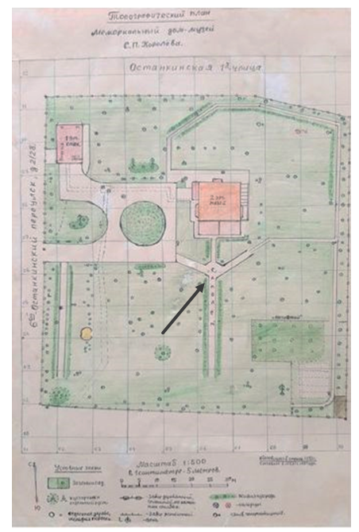

Задание 2. Пройдите по дорожке приусадебного участка до предполагаемого носа ракеты. Определите, какое дерево там растёт. Отметьте его в таблице галочкой ().
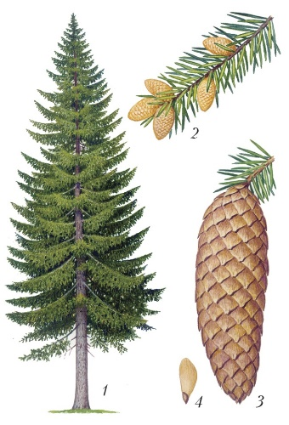 | 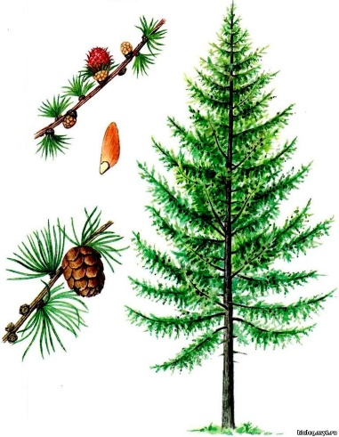 | 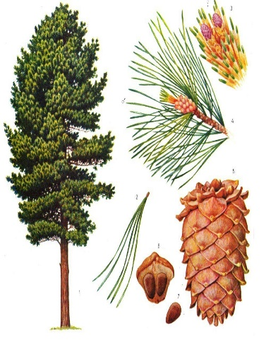 | 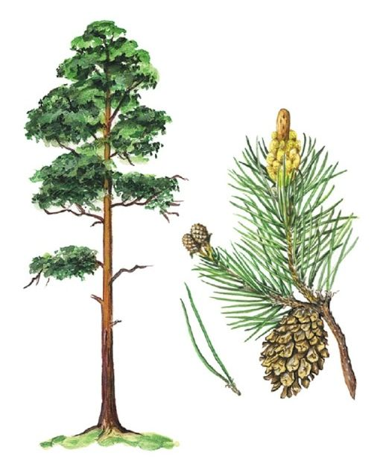
Ель | Лиственница | Кедр | Сосна

Почему дерева нет на топографическом плане? Выскажите свои предположения. (План старый. Дерево могло быть посажено позднее, после составления плана.) Нанесите условное обозначение данного дерева на топографический план. (Хвойное дерево. Обозначение выделено красной рамочкой.)
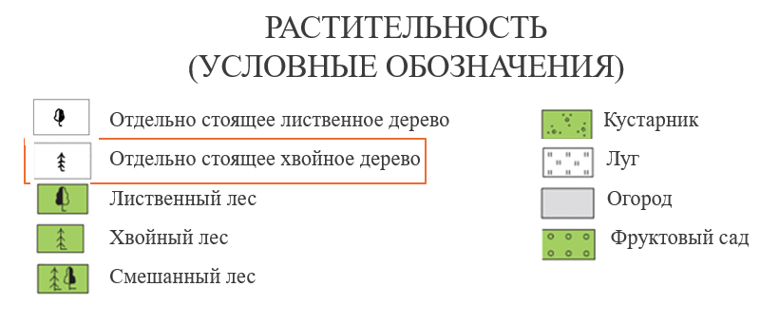

Задание 3. Вернитесь по дорожке к дому-музею. Справа вдоль дорожки стоят две лавочки, которые были подарены Сергею Павловичу Королёву в память о первых полётах человека в космос. Изучите таблички на лавочках и определите, кто подарил эти лавочки главному конструктору.

Заполните ячейки таблицы. (Одна ячейка останется пустой, недостаток сведений.)

ФИО космонавта | Дата полёта | Продолжительность полёта | Космический корабль
Юрий Алексеевич Гагарин | 12 апреля  1961 |  | «Восток»
Герман Степанович Титов | Август  1961 | Первый космический полёт более суток | «Восток-2»

Задание 4. Работая на своём участке, Сергей Павлович нашёл подкову. Все были воодушевлены находкой и сказали, что это на счастье (есть такая примета). Сергей Павлович приколотил находку к стволу дерева над скамейкой. Сегодня это настоящая святыня для космонавтов: каждый раз перед полётом они приходят сюда, чтобы посидеть под символом счастья, считая это хорошей приметой.
Найдите скамейку, на которой перед полётом обязательно приходят посидеть космонавты. (Если возвращаться от носа дорожки-ракеты к дому музею, то скамейка располагается справа у основания дорожки-ракеты.) Поставьте галочку () на топографическом плане, где располагается эта скамейка.
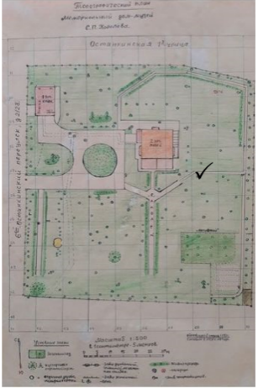

Задание 5. Войдите в дом-музей С.П. Королёва. Вы окажетесь в цокольном этаже (бывший подвал дома). Осмотритесь в первом зале цокольного этажа и найдите стенд «К звёздам!». Найдите на стенде информацию о том, кто был техническим руководителем первого полёта человека в космос. __________________________
(Сергей Павлович Королёв.)
Заполните таблицу.
 | Позывной
Сергей Павлович Королёв | «Заря -1»
Юрий Алексеевич Гагарин | «Кедр»

Объясните, почему именно кедр посадил Сергей Павлович на носу дорожки-ракеты. («Кедр» был позывным Юрия Гагарина.)
В какое время стартовал первый в мире пилотируемый корабль «Восток»?
9 ч 07 мин
Задание 6. Найдите информацию на стенде «К звёздам!» о полёте Германа Степановича Титова. Дополните недостающей информацией таблицу.
ФИО космонавта | Дата полёта | Продолжительность полёта | Космический корабль
Юрий Алексеевич Гагарин | 12 апреля  1961 |  | «Восток»
Герман Степанович Титов | 6 августа  1961 | первый космический полёт более суток  25 ч 11 мин | «Восток-2»

Задание 7. Какой документ помог вам ответить на вопросы урока? Назовите его. (Топографический план.)
Как называются обозначения объектов на плане? (Условные обозначения.)
Перечислите объекты, обозначения которых на плане вы запомнили. (Дорожки, дом, огород, отдельно стоящие деревья.)

